Conception technique d'une éolienne
Ce problème étudie les contraintes techniques liées à la conception des éoliennes, en accordant - sauf en partie I - une attention particulière aux éoliennes dites de Darrieus de type H (Figure 1b).
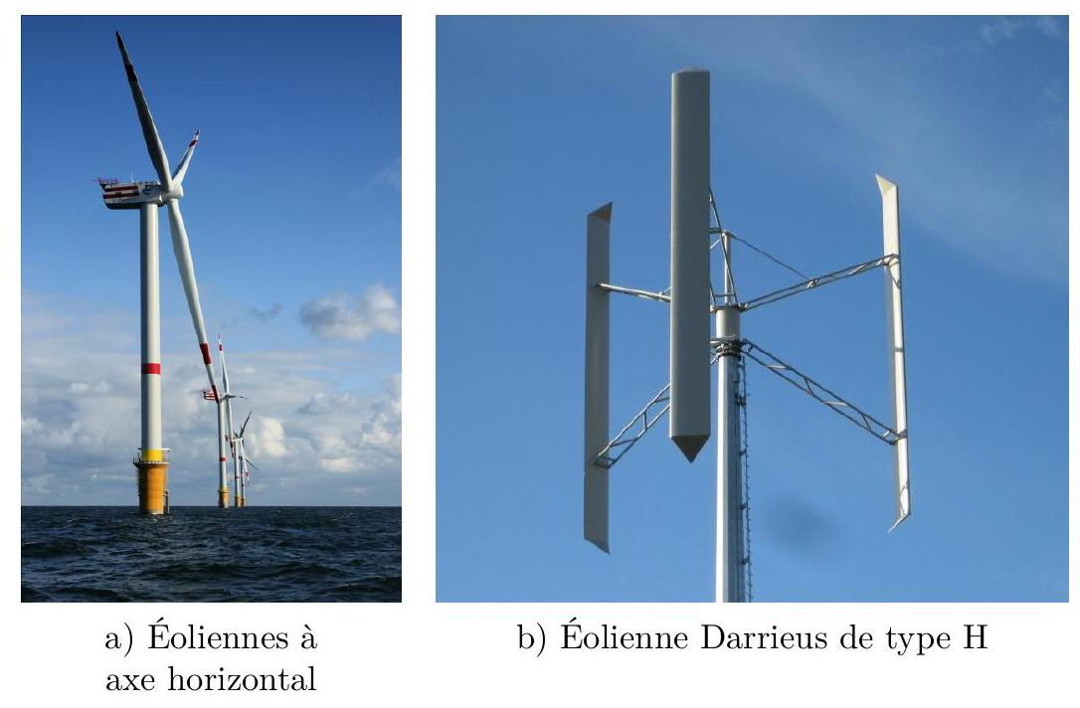
Figure 1 Différents types d'éoliennes
Certaines questions, repérées par une barre en marge, ne sont pas guidées et demandent de l'initiative de la part du candidat. Les pistes de recherche doivent être consignées par le candidat sur sa copie ; si elles sont pertinentes, elles seront valorisées. Le barème tient compte du temps nécessaire pour explorer ces pistes et élaborer un raisonnement, il valorise ces questions de façon très significative.
Des données numériques et un formulaire figurent dans le document réponse. Des documents utiles sont regroupés en fin d'énoncé.
I Enjeux énergétiques
Il est déconseillé de consacrer plus de 20 minutes à la résolution de cette partie pour laquelle on s'appuiera sur les documents 1 à 5 en fin d'énoncé.
Pour diminuer les émissions de ${CO}_{2}$ engendrées par le transport routier, il est envisagé, à terme, de remplacer par des véhicules électriques l'ensemble des véhicules à moteur thermique utilisés par les particuliers.
Q 1. Calculer le supplément de consommation énergétique annuelle que cette conversion au tout électrique occasionnerait. Cela demanderait-il de créer de nouvelles unités de production d'électricité ?
Le passage au tout électrique ne conduit à une diminution significative des émissions de ${CO}_{2}$ que dans la mesure où l'énergie électrique est produite avec un bilan carbone très faible. L'utilisation d'énergie éolienne est, de ce point de vue, une possibilité à étudier en gardant à l'esprit certains ordres de grandeurs évalués dans la question suivante.
Q 2. Quantifier la puissance de crête nécessaire à la recharge de tous les véhicules électriques. Estimer la surface d'un champ éolien permettant d'assurer cette production d'électricité. Commenter.
II Conversion énergie éolienne en énergie mécanique - éolienne type Darrieus
On considère une éolienne à axe vertical, type Darrieus H, FAIRWIND 10 kW , implantée sur un site d'essais dans l'Aude. Celle-ci a fait l'objet d'une étude de contrôle et a donc été instrumentée pour relever :
- la production de l'éolienne sur une période de 6 mois,
- la vitesse du vent à proximité de l'éolienne.
Les mesures effectuées sont reportés sur la figure 2 et synthétisées dans le tableau 1.
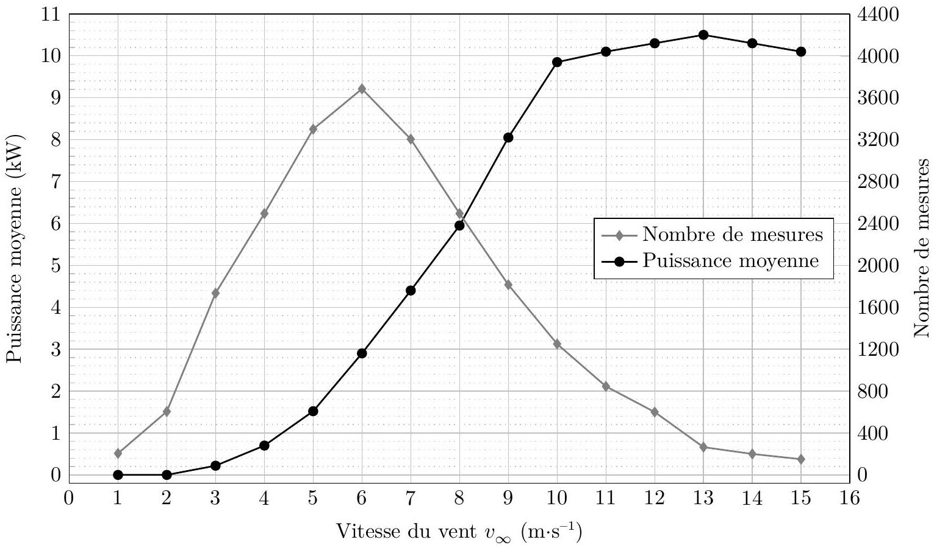
Figure 2 Mesures de contrôle sur site de l'éolienne FAIRWIND 10 kW .
Vitesse du vent $\left(m⋅s^{−1}\right)$ | Puissance moyenne (W) | Nombre de mesures | % du temps
1 à 5 | 867 | 8350 | $$37\%$$
6 à 10 | 5320 | 12460 | $$54\%$$
11 à 15 | 10236 | 2060 | $$9\%$$

Tableau 1 Synthèse des mesures de contrôle sur site de l'éolienne FAIRWIND 10 kW .
Q 3. Quelle est l'énergie produite par cette éolienne sur une année ? Justifier votre raisonnement. Quelle est la puissance moyenne produite sur une année.
On s'intéresse à la conversion de l'énergie éolienne en énergie mécanique sur cet exemple simple d'éolienne Darrieus. Pour ce type d'éolienne, les pales sont verticales. La surface qu'elles décrivent lors de leur rotation est un cylindre, appelé «cylindre éolien», de rayon $R$ et de hauteur $L$.
L'étude suivante porte sur une éolienne à trois pales identiques.
L'éolienne est soumise à un vent constant de vitesse ${\vec{v}}_{∞}=v_{∞}{\vec{e}}_{x}$. Après un régime transitoire, les pales tournent à la vitesse angulaire $ω=\overset{˙}{θ}>0$ constante autour de l'axe $Oz$. Dans toute la suite de l'étude, le régime est supposé permanent.
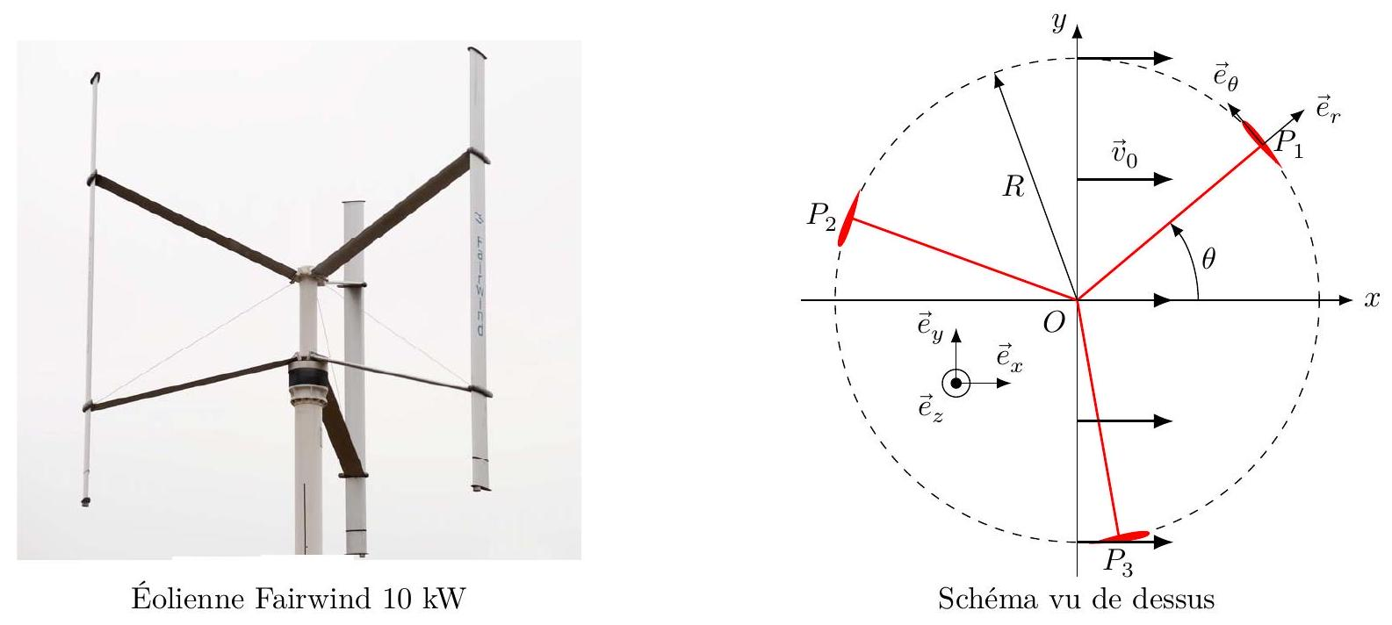
Figure 3 Paramétrage de l'éolienne type Darrieus H
On définit de plus (figure 3) :
- le centre de poussée $P_{i}$ où s'appliquent les forces subies par la pale numéro $i$;
- le référentiel $R_{0}=\left(O,{\vec{e}}_{x},{\vec{e}}_{y},{\vec{u}}_{z}\right)$ associé au sol auquel est ancré le mât de l'éolienne;
- le référentiel $R_{1}=\left(P_{1},{\vec{e}}_{r},{\vec{e}}_{θ},{\vec{u}}_{z}\right)$ associé à la pale $n^{∘}1$.
- la vitesse du vent au niveau de l'éolienne dans le référentiel $R_{0}$ est supposée uniforme et vaut ${\vec{v}}_{0}$ avec ${\vec{v}}_{0}=v_{0}{\vec{e}}_{x}=(1−a)v_{∞}{\vec{e}}_{x}$ où $a$ est appelé facteur d'interférence entre le vent et l'éolienne;
- la vitesse de $P_{1}$ dans le référentiel $R_{0}$ est notée $\vec{u}$;
- la vitesse apparente du vent dans le référentiel $R_{1}$ au voisinage de $P_{1}$ est notée $\vec{w}$ et est donnée par $\vec{w}={\vec{v}}_{0}−\vec{u}$.
On définit le coefficient de vitesse de l'éolienne (TSR pour Tip Speed Ratio en anglais) comme $λ=\frac{Rω}{v_{∞}}$. Pour l'étude suivante, on prendra $λ=2,4,a=0,37$ et $v_{∞}=6,0 m⋅{ s}^{−1}$.
Nous étudions dans un premier temps la pale $n^{∘}1$.
Q 4. Représenter sur la figure A du document réponse, pour chaque position de la pale, les vecteurs ${\vec{v}}_{0},−\vec{u}$ et $\vec{w}$.
Q 5. Montrer que la norme de $\vec{w}$ s'exprime par
$$w=v_{0}\sqrt{1+2λ_{0}sin⁡θ+λ_{0}^{2}}$$
avec $λ_{0}=λ/(1−a)$.
On note $α$ l'angle d'attaque, l'angle entre l'opposé de la direction du vent et de la direction tangente à la pale, tel que $α=\left({\vec{e}}_{θ},−\vec{w}\right)$. La vitesse relative du vent définit l'angle d'attaque (figure 4).
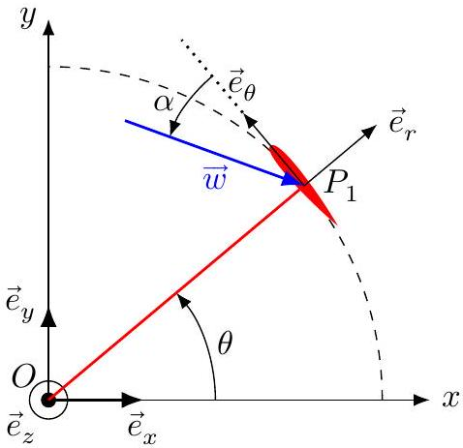
Figure 4 Définition de l'angle d'attaque $α$
Q 6. Montrer que $tan⁡α=\frac{cos⁡θ}{sin⁡θ+λ_{0}}$.
Q 7. De façon qualitative, tracer $α$ en fonction de $θ$. Obtenir numériquement l'intervalle des variations de $α$. Chaque pale a un profil d'aile symétrique de type NACA 0012.
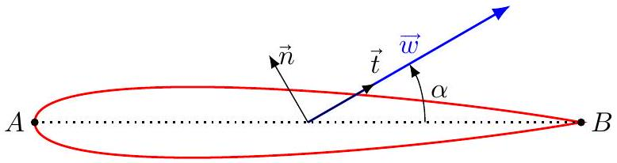
Figure 5 Définition de la corde $AB=ℓ$ (en pointillés), de $\vec{n}$ et de $\vec{t}$ pour le profil NACA 0012.
La résultante des forces exercées par le vent sur la pale est notée $\vec{F}$ et se décompose en une force de traînée ${\vec{F}}_{D}$ (Drag) dans la direction de l'écoulement et une force de portance ${\vec{F}}_{L}$ (Lift) dans la direction perpendiculaire à l'écoulement :
$$\vec{F}={\vec{F}}_{L}+{\vec{F}}_{D}.$$
Les coefficients aérodynamiques de portance $C_{L}$ et de trainée $C_{D}$ sont définis par
$$\left\{\begin{matrix}{\vec{F}}_{L}=\frac{1}{2}C_{L}ρSw^{2}\vec{n} \\ {\vec{F}}_{D}=\frac{1}{2}C_{D}ρSw^{2}\vec{t}\end{matrix}\right.$$
où $\vec{t}$ est le vecteur unitaire dans la direction et le sens de la vitesse relative du vent $\vec{w}$ et $\vec{n}$ est le vecteur normal à $\vec{t}$ dans le plan perpendiculaire à l'axe $Oz$, orienté vers l'extérieur de l'éolienne. On note $ρ_{\text{air }}$ la masse volumique de l'air et $S$ est la surface alaire de l'aile, c'est-à-dire la projection de l'aile sur le plan contenant la corde.
Les coefficients aérodynamiques dépendent de l'angle d'attaque. Les courbes donnant $C_{L}(α)$ et $C_{D}(α)$ sont données figure 6 pour différentes valeurs du nombre de Reynolds Re. Pour une aile, on précise que la distance caractéristique intervenant dans le nombre de Reynolds est la corde $ℓ$.
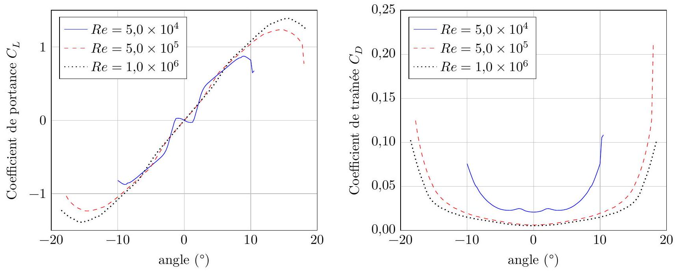
Figure 6 Coefficients de portance (Lift) et de trainée (Drag) en fonction de l'angle d'attaque exprimé en degrés pour trois valeurs du nombre de Reynolds
Q 8. Justifier que, dans le cas des pales de l'éolienne et pour la valeur de $λ_{0}$ considérée, en peut écrire en première approximation que $C_{L}(α)≈kα$ et $C_{D}≪C_{L}$. Estimer $k$.
Sauf mention contraire, on prendra dans la suite $C_{D}=0$ et $C_{L}(α)=kα$.
Q 9. Exprimer la force ${\vec{F}}_{1}$ exercée par le vent sur la pale $n^{∘}1$ dans la base ( ${\vec{e}}_{r},{\vec{e}}_{θ}$ ). Commenter l'effet de chacune des composantes sur la rotation de l'éolienne.
Q 10. Exprimer $M_{z,1}$, moment de la force ${\vec{F}}_{1}$ par rapport à l'axe $Oz$ et montrer que
$$M_{z,1}=κf(θ)$$
où $f(θ)=\left(1+2λ_{0}sin⁡θ+λ_{0}^{2}\right)\frac{\cos^{2}⁡θ}{{\left(λ_{0}+sin⁡θ\right)}^{2}}$. En déduire $κ$.
Q 11. Exprimer le couple $Γ_{z}$ engendré par les trois pales sur le rotor de l'éolienne.
Le tracé de la courbe $F(θ)=\sum_{n=0}^{2}{ }f\left(θ+n\frac{2π}{3}\right)$ est fourni figure 7 .
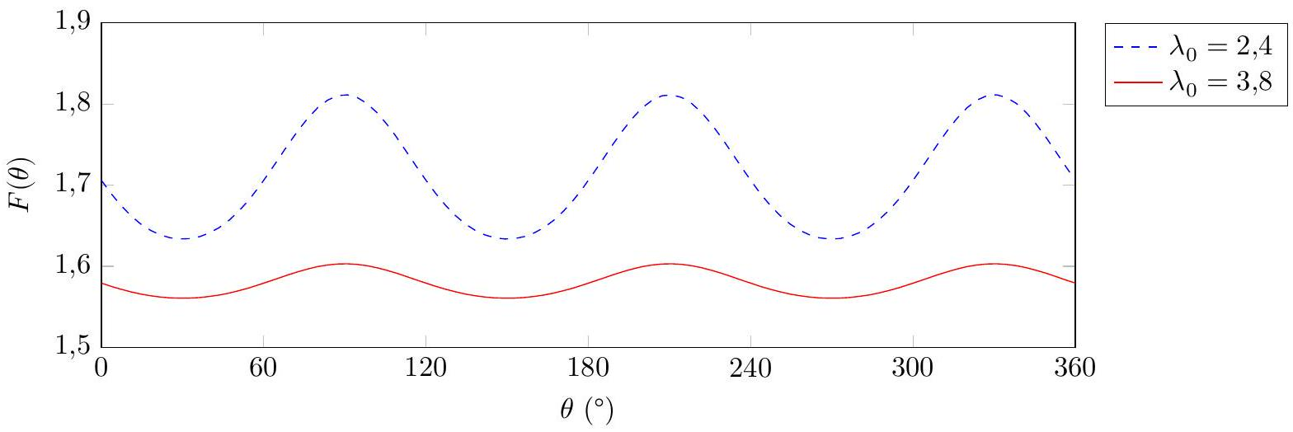
Figure 7 Tracé de $F(θ)=\sum_{n=0}^{2}{ }f\left(θ+n\frac{2π}{3}\right)$
Q 12. La puissance moyenne du couple est $P=\left\langle Γ_{z}\right\rangle ω$. En déduire la puissance moyenne transférée au rotor dans ce modèle. En donner une estimation numérique dans le cas considéré jusqu'ici. Donner un exemple concret d'objet ou d'installation électrique susceptible d'être alimenté par cette éolienne.
Donnée : $k=6,3{rad}^{−1}$.
Q 13. Définir puis déterminer le débit d'énergie cinétique $D_{E_{c}}$ traversant le cylindre éolien si l'éolienne était absente.
Q 14. Définir le coefficient de puissance $η$ de l'éolienne qui représente le rendement moyen de l'éolienne en énergie. L'exprimer en fonction de $k,λ,a$ et des données géométriques de l'éolienne. Faire l'application numérique. Commenter.
Q 15. Quelle sera(seront) la(les) fréquence(s) des composantes sinusoïdales du couple ? Donner leurs valeurs dans la plage de fonctionnement nominale, pour $v_{∞}$ allant de 0 à $16 m⋅{ s}^{−1}$ ?
Q 16. Montrer que la puissance de la force de traînée sur un tour est négative. Discuter de l'influence de $C_{D}$ sur la puissance moyenne que peut fournir une éolienne.
III Générateur
On étudie la production d'énergie électrique par l'éolienne au moyen d'un générateur utilisant des aimants permanents. Il est constitué d'un stator intérieur cylindrique de diamètre $D_{i}$ et de longueur $L_{r}$ selon ${\vec{e}}_{z}$. Le rotor a un diamètre intérieur noté $D_{i}+2e$, avec $e≪D_{i}$ l'entrefer du dispositif et est maintenu en rotation autour de l'axe ${\vec{e}}_{z}$ par une liaison pivot, sa position angulaire étant notée $θ_{r}$.
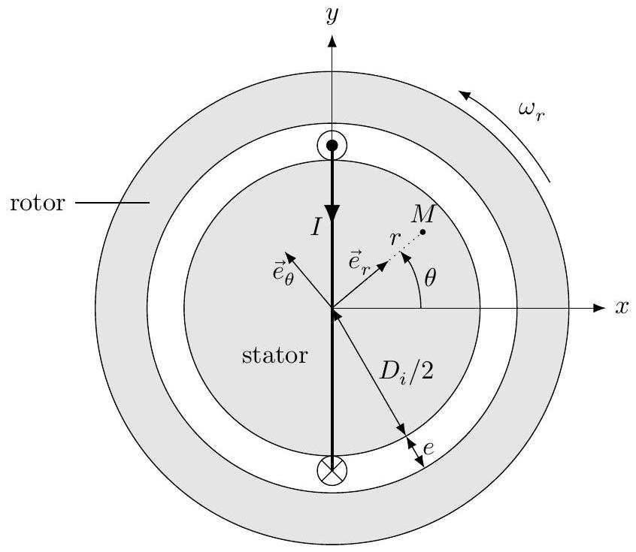
Figure 8 Rotor et stator du générateur (un courant d'intensité $I$ parcourt l'enroulement autour du stator)
Le rotor et le stator sont constitués d'un matériau ferromagnétique doux de perméabilité magnétique relative $μ_{r}$ supposée infinie.
III. A - On admet que la longueur axiale $L_{r}$ est suffisamment grande pour que le champ magnétique dans l'entrefer soit indépendant de la coordonnée $z$. On admet également qu'il y est toujours radial, dirigé selon ${\vec{e}}_{r}$. On enroule autour du stator un câble parcouru par un courant électrique d'intensité $I>0$ comme représenté sur la Figure 8. On se place dans l'approximation des régimes quasi-stationnaires magnétiques. Comme l'entrefer est très fin, ( $e≪D_{i}$ ), on peut considérer que la norme du champ magnétique y est indépendante de $r$.
Q 17. Montrer que le champ magnétique dans l'entrefer a pour intensité :
$$B_{0}=\frac{μ_{0}I}{2e}$$
et préciser son sens en fonction de l'angle $θ$.
Q 18. On enroule autour du stator une deuxième spire parcourue par le même courant $I$, dans un plan de vecteur normal orienté selon ${\vec{e}}_{y}$. Tracer la courbe représentative du champ magnétique total $B(θ)=\vec{B}⋅{\vec{e}}_{r}$ dans l'entrefer en fonction de $θ$.
On enroule maintenant un grand nombre de spires dans différents plans et on admet qu'une répartition adéquate permet d'obtenir un champ magnétique statorique dans l'entrefer qui varie sinusoïdalement avec l'angle $θ$ selon
$${\vec{B}}_{s}(I)=B_{0}(I)cos⁡(θ){\vec{e}}_{r} \text{ avec } B_{0}(I)=\frac{Nμ_{0}I}{2e}$$
où $N$ est le nombre effectif de tours de l'enroulement.
Cette expression sera valable dans toute la suite.
Q 19. Dans cette question uniquement, l'enroulement statorique fournit une puissance électrique constante de $5,0 kW$ sous une tension de 230 V et on a $N=21$. Calculer la valeur de l'intensité du courant $I$ et en déduire l'intensité maximale du champ magnétique dans l'entrefer pour $e=2 mm$.
III. $B$ - On utilise désormais deux enroulements statoriques similaires mais produisant chacun un maximum de leur champ magnétique dans une direction différente. Ces enroulements sont respectivement parcourus par des courants d'intensité $I_{1}$ et $I_{2}$ et créent des champs magnétiques respectifs ${\vec{B}}_{s1}$ et ${\vec{B}}_{s2}$ donnés par
$${\vec{B}}_{s1}\left(I_{1}\right)=B_{0}\left(I_{1}\right)cos⁡(θ){\vec{e}}_{r} {\vec{B}}_{s2}\left(I_{2}\right)=B_{0}\left(I_{2}\right)cos⁡(θ−π/2){\vec{e}}_{r}$$
où $B_{0}$ est défini dans l'expression (III.2). Les courants $I_{1}$ et $I_{2}$ ont même amplitude $I_{s}$ et varient sinusoïdalement à la pulsation $ω_{s}:I_{1}=I_{s}cos⁡\left(ω_{s}t\right),I_{2}=I_{s}cos⁡\left(ω_{s}t−ϕ_{2}\right)$.
Q 20. Comment peut-on réaliser l'enroulement créant le champ ${\vec{B}}_{s2}$ si l'on connait celui qui crée le champ ${\vec{B}}_{s1}$ ?
Q 21. Déterminer la valeur de $ϕ_{2}$ permettant de réaliser un champ dit «tournant» tel que :
$${\vec{B}}_{s}=B_{t}cos⁡\left(θ−ω_{s}t\right){\vec{e}}_{r}$$
et préciser l'expression de $B_{t}$ en fonction, entre autres, de $I_{s}$.
On note $ϕ_{s}=ω_{s}t$ la direction dans laquelle pointe le maximum du champ magnétique tournant.
III. $C$ - Le rotor produit, au moyen d'aimants permanents, un champ magnétique dans l'entrefer qu'on considérera lui aussi radial, uniforme sur l'épaisseur de l'entrefer, variant sinusoïdalement avec la position, et solidaire du rotor. On note ${\vec{B}}_{r}$ son expression
$${\vec{B}}_{r}=B_{r}cos⁡\left(θ−ϕ_{r}\right){\vec{e}}_{r}$$
avec $B_{r}$ une constante positive et $ϕ_{r}$ l'angle dont a tourné le rotor.
Le courant dans les enroulements statoriques est désormais induit par le mouvement du rotor. On rappelle que $ϕ_{r}$ (resp. $ϕ_{s}$ ) désigne la direction dans laquelle la composante radiale du champ magnétique du rotor (resp. du champ magnétique tournant statorique) est maximale.
Q 22. Déterminer l'expression de l'énergie magnétique totale dans l'entrefer, notée $E_{\text{mag }}$, en fonction, entre autres, de $B_{r},ϕ_{s},ϕ_{r}$ et de $I_{s}$.
Q 23. En déduire l'expression du couple exercé sur le rotor, donné par $Γ=\frac{dE_{\text{mag }}}{dϕ_{r}}$.
On suppose dans toute la suite qu'un régime sinusoïdal est établi dans lequel le rotor tourne à la pulsation $ω_{r}$ constante et l'intensité du courant statorique oscille à la même pulsation $ω_{s}=ω_{r}$ avec une amplitude $I_{s}$. On note $δ=ϕ_{r}−ϕ_{s}=$ cste qu'on suppose positif.
Q 24. Calculer la valeur maximale possible de la valeur absolue du couple pour $I_{s}=22 A$ et $B_{r}=1,2 T$.
III. $D$ - On peut modéliser chacun des enroulements statoriques par le même circuit électrique, représenté sur la figure 9. La résistance $R$ et l'autoinductance $L$ sont celles de l'enroulement statorique, la force électromotrice $E$ est celle produite par le mouvement du rotor. La résistance $R_{u}$ représente celle du dipôle alimenté par le générateur. On prendra $R=1Ω$ et $L=20mH$.
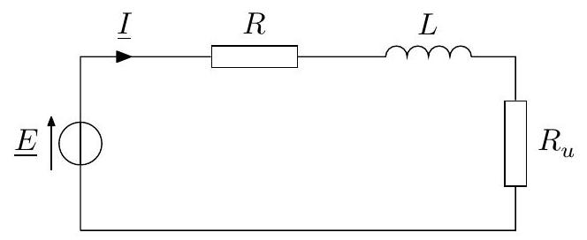
Figure 9 Schéma électrique d'un enroulement statorique
On donne les expressions des forces électromotrices instantanées des enroulements parcourus par les courants $I_{1}$ et $I_{2}$ définis au III.B, qu'on note respectivement $E_{1}$ et $E_{2}$,
$$\left\{\begin{matrix}E_{1}=\frac{πND_{i}L_{r}B_{r}}{4}ω_{r}sin⁡\left(ϕ_{r}\right) \\ E_{2}=−\frac{πND_{i}L_{r}B_{r}}{4}ω_{r}cos⁡\left(ϕ_{r}\right)\end{matrix}\right.$$
Q 25. Justifier qualitativement les expressions précédentes.
Q 26. Déterminer, en notation complexe, les expressions des amplitudes complexes des intensités $I_{1}$ et $I_{2}$.
Q 27. En déduire l'expression du champ magnétique statorique puis celle du couple exercé sur le rotor.
Q 28. Calculer la valeur du couple mécanique exercé par l'écoulement de l'air sur l'éolienne pour fournir une puissance moyenne de 5 kW à la charge de résistance $R_{u}$ sous une tension efficace de 230 V à la fréquence de 50 Hz .
L'utilisation d'un grand nombre d'aimants régulièrement répartis sur le rotor crée désormais un champ magnétique
$${\vec{B}}_{r}=B_{r}cos⁡\left(pθ−ϕ_{r}\right){\vec{e}}_{r}.$$
Q 29. Déterminer la valeur de la pulsation $ω_{r}$ de rotation du rotor pour laquelle la fréquence fondamentale du courant électrique produit en régime sinusoïdal établi est 50 Hz pour $p=12$.
IV Aimants des rotors
Les aimants des rotors des éoliennes sont majoritairement des aimants au néodyme, c'est-à-dire des aimants permanents composés d'un alliage de néodyme, de fer et de bore $\left({Nd}_{2}{Fe}_{14} B\right)$.
IV.A - Extraction du néodyme
Les terres rares, notamment le néodyme, ont des propriétés magnétiques exceptionnelles leur permettant, en alliage avec d'autres métaux, la miniaturisation d'aimants très performants, utilisés notamment dans les éoliennes, la téléphonie ou encore l'électroménager.
À l'état naturel, les terres rares ne sont jamais présentes sous forme métallique mais sous forme d'oxyde dans des composés minéraux.
Le néodyme est extrait d'un minerai appelé la monazite. Ce minerai contient des terres rares comme le lanthane (La), le cérium (Ce), le néodyme (Nd) ou le praséodyme (Pr) sous forme d'oxyde. La monazite extraite de la mine de Mount Weld en Australie contient entre 60 et $70\%$ (en masse) d'oxydes de terre rare. Le tableau 2 fournit la proportion de chaque oxyde parmi l'ensemble des oxydes de terre rare contenus dans ce minerai.
$${La}_{2}O_{3}$$ | $${CeO}_{3}$$ | $${Pr}_{6}O_{11}$$ | $${Nd}_{2}O_{3}$$ | $${Sm}_{2}O_{3}$$ | $${Eu}_{2}O_{3}$$ | $${Gd}_{2}O_{3}$$ | $${ Tb}_{4}O_{7}$$
$$26\%$$ | $$51\%$$ | $$4\%$$ | $$15\%$$ | $$1,8\%$$ | $$0,4\%$$ | $$1,0\%$$ | $$0,1\%$$
$${Dy}_{2}O_{3}$$ | $${Ho}_{2}O_{3}$$ | $${Er}_{2}O_{3}$$ | $${Tm}_{2}O_{3}$$ | $${Yb}_{2}O_{3}$$ | $${Lu}_{2}O_{3}$$ | $$Y_{2}O_{3}$$ | Total
$$0,2\%$$ | $$0,1\%$$ | $$0,2\%$$ | $$<0,1\%$$ | $$0,1\%$$ | $$<0,1\%$$ | $$<0,1\%$$ | $$60−70\%$$

Tableau 2 Composition massique des oxydes de terre rare contenus dans la monazite en provenance de la mine de Mount Weld (d'après Techniques de l'ingénieur J6630v2)
Q 30. Quelle masse de néodyme est contenue dans une tonne de monazite provenant de la mine australienne de Mount Weld?
IV.B - Corrosion des aimants
La présence du fer dans les aimants au néodyme les rend sujet à la corrosion. La corrosion atmosphérique des métaux est similaire à la corrosion humide. Elle résulte de l'action du dioxygène de l'air, et éventuellement de l'eau (condensation de l'humidité, pluie, projections) sur les métaux. Dans le cas du fer, il peut y avoir formation d'oxydes de fer (rouille) ou encore de cations fer (II) ou fer (III).
Le diagramme potentiel-pH de la figure B du document réponse représente le diagramme du fer superposé à celui de l'eau.
L'étude suivante se place systématiquement en milieu aqueux acidifié, pour une concentration des espèces solubles $C=1×{10}^{−6} mol⋅{ L}^{−1}$; les pressions partielles des espèces gazeuses sont prises égales à $P^{∘}=1$ bar. L'aimant est assimilé en première approximation à du fer solide.
Q 31. Donner le nombre d'oxydation du fer et de ses dérivées. Préciser sur la figure B du document réponse, les domaines de corrosion, de passivation et d'immunité à la corrosion du fer.
Q 32. Le fer solide est susceptible de réagir avec l'eau ou le dioxygène dissous dans l'eau. Écrire les équations bilan de ces deux réactions en milieu acide, en choisissant un coefficient stoechiométrique égal à 1 pour $Fe(s)$. Calculer les constantes d'équilibre $K^{∘}$ correspondantes et commenter.
La corrosion est particulièrement active dans les zones qui présentent une hétérogénéité de surface (rayure, contrainte, défaut), une hétérogénéité de composition (alliages, impuretés, soudures), ou encore une hétérogénéité de la concentration du milieu. Une quelconque de ces hétérogénéités provoque ce qu'on appelle une corrosion différentielle : l'oxydation et la réduction se produisent en deux zones différentes, le métal assurant la circulation des électrons.
La corrosion est étudiée au niveau d'une goutte d'eau oxygénée sur le métal (figure C du document réponse). Les couples mis en jeu dans la corrosion du fer sont : ${Fe}^{2+}/Fe$ et $O_{2}/{OH}^{−}$(correspondant au couple $O_{2}/H_{2}O$ en milieu basique).
Q 33. Écrire les demi-équations électroniques correspondant à ces deux couples en considérant le dioxygène dissous en milieu aqueux. En déduire l'équation bilan liée au phénomène de corrosion du fer. Sur le schéma de la figure C , repérer la zone correspondant à la réduction et celle correspondant à l'oxydation. Identifier alors l'anode et la cathode et indiquer sur le schéma le déplacement des électrons dans le métal et le déplacement des ions dans l'eau.
L'association de l'anode et de la cathode constitue une micropile en court-circuit. Le déplacement des ions dans l'eau vient fermer le circuit électrique.
Données: pH de l'eau atmosphérique: 7,0 . Surtention cathodique du dioxygène sur une électrode de fer: $η_{C}\left(O_{2}\right)=−0,5 V,\left[{Fe}^{2+}\right]=1×{10}^{−6} mol⋅{ L}^{−1}$. Il n'y a pas de surtension pour le couple ${Fe}^{2+}/Fe$ sur une électrode de fer.
Q 34. En supposant que l'allure des courbes est symétrique, proposer des courbes intensité-potentiel $i=f(E)$ permettant d'interpréter ce phénomène de corrosion. Estimer le potentiel mixte $E_{c}$, appelé potentiel de corrosion, de cette micro-pile.
Q 35. Sachant que plus la résistance interne du système électrochimique est grande et plus les pentes des courbes $i=f(E)$ sont faibles, comparer la cinétique de la corrosion des aimants d'une éolienne marine et d'une éolienne terrestre.
IV.C - Protection des aimants
Le dépôt industriel de nickel métallique sur les aimants par électrolyse est très utilisé industriellement. Ce procédé consiste à immerger l'aimant, constitué principalement de fer, dans une solution de sulfate de nickel, la pièce en fer étant placée à la cathode. Pour éviter le dépôt d'hydroxyde de nickel, la solution est acidifiée. L'anode est constituée d'un métal inerte.
On réalise le nickelage d'un aimant de rotor de surface totale $S_{r}$ sous un courant $I$ pour un potentiel de cathode $E_{C}$. L'opération a lieu pendant une durée $Δt$ de façon à ce que le nickel recouvre uniformément l'aimant sur une épaisseur $h$. Le bain permet de maintenir une concentration en nickel à $C_{0}$, à pH fixé.
Données: $E_{C}=−0,50 V,S_{r}=6,3{dm}^{2},I=4,0 A,h=50μ m,C_{0}=1 mol⋅{ L}^{−1},pH=4,5$.
Q 36. Quelle est la durée $Δt$ de cette opération de nickelage ?
En réalité, tout le courant ne sert pas à produire du nickel solide.
La surtension $η_{Ni}(enV)$ au niveau de la cathode est liée à la densité de courant $j_{Ni}\left(enA⋅{dm}^{−2}\right)$ par la relation
$$η_{Ni}=−0,15log⁡\left(\left|j_{Ni}\right|\right)−0,30.$$
Q 37. Calculer l'épaisseur de nickel réellement déposée à la surface de l'aimant. Quelle autre demi-réaction a pu se produire en parallèle de la réduction de ${Ni}^{2+}$ conduisant à la baisse du rendement ?
Q 38. Si la couche de nickel présentait une fissure, tel que le fer se retrouvait en contact avec l'eau, le fer serait-il encore protégé ? À l'aide de courbes $i=f(E)$, comparer avec la protection par une couche de zinc.
Documents utiles
Document 1
Le tableau ci-dessous concerne les voitures particulières en circulation en France métropolitaine pendant l'année 2017.
 | Essence | Diesel
Nombre | 12,7 millions | 19,8 millions
Kilométrage annuel moyen | 8935 km | 15910 km
Consommation moyenne | $$7,3 L/100 km$$ | $$6,1 L/100 km$$

Avec 43,8 Mtep consommées en 2016, le secteur des transports représente une part croissante de la consommation d'énergie finale de la France : $31\%$ en 2015 contre $27\%$ en 1990 et $15\%$ en 1970. Le transport routier représente à lui seul plus de $80\%$ des consommations finales en énergie du secteur des transports, largement devant le transport aérien ( $15\%$ ) et ferroviaire ( $∼2\%$ ) et la navigation intérieure ( $0,4\%$ ). Les consommations du secteur routier proviennent principalement des voitures particulières ( $62\%$ ), les véhicules utilitaires légers et les camions ne représentant respectivement que $20\%$ et $14\%$ des consommations finales d'énergie des transports routiers.
ADEME, Climat Air et Énergie - Chiffres clés, édition 2018
Document 2
La production totale d'électricité en France s'établit à $537,7TW⋅h$ sur l'année 2019 , répartie comme indiqué dans le schéma ci-dessous :
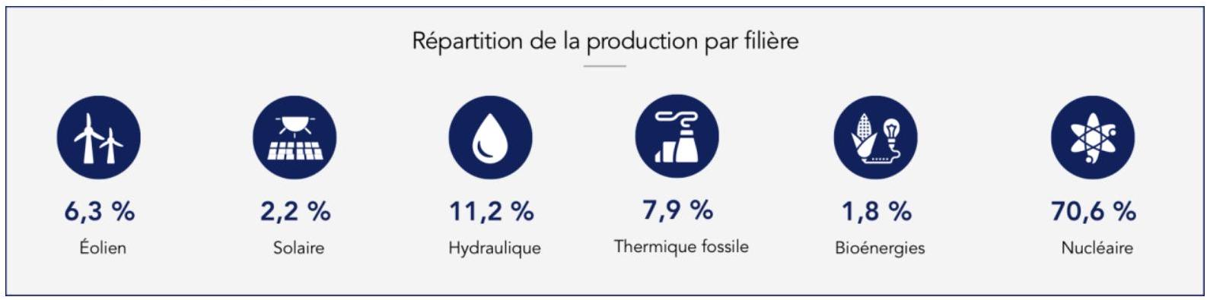
Les pertes représentent principalement l'énergie dissipée par effet Joule lors du transport sur le réseau haute et très haute tension. Elles dépendent essentiellement de la consommation, du plan de production et des échanges transfrontaliers. Les taux de pertes sur le réseau de transport sont compris entre 2 et $3,5\%$ de la consommation, suivant les saisons et les heures de la journée. En moyenne, en 2019 , le taux s'établit à $2,22\%$, ce qui représente environ $11TW⋅h$.
RTE, Bilan électrique 2019
Document 3
RTE a étudié l'impact de différents scénarios de développement de l'électromobilité sur le système électrique français. La figure ci-dessous présente la courbe de charge type pour un jour ouvré moyen pour un million de véhicules électriques dans différents scénarios considérés (dans leurs variantes sans pilotage).
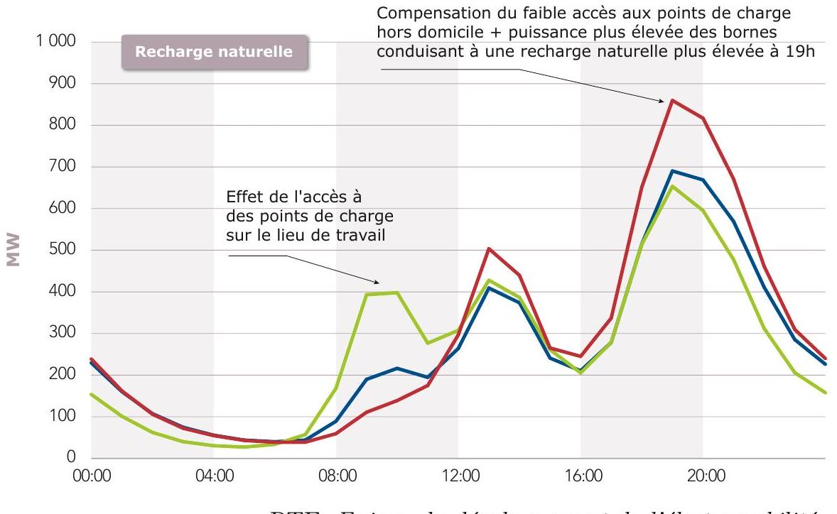
RTE, Enjeux du développement de l'électromobilité pour le système électrique, mai 2019
- Hypothèses du scénario Crescendo (hors pilotage) :
- Accès médian aux points de charge hors domicile (28 %)
- Puissance médiane des bornes de recharge
- Habitudes de connexion panachées selon les utilisateurs (65% systématique, 35% occasionnelle)
- Hypothèses du scénario Opera (hors pilotage) :
- Fort accès aux points de charge hors domicile (45%)
- Puissance haute des bornes de recharge
- Connexion systématique pour l'essentiel des utilisateurs (85%)
- Hypothèses du scénario Forte (hors pilotage) :
- Faible accès aux points de charge hors domicile (16 %)
- Puissance haute des bornes de recharge
- Connexion systématique pour l'essentiel des utilisateurs (85%)
Document 4
Le secteur de l'énergie éolienne en France a pris progressivement de l'importance : en 2019, sa part dans la production nette d'électricité du pays atteint $6,3\%$ et le taux de couverture moyen de la consommation par la production d'origine éolienne a été de $7,2\%$ contre $5,9\%$ en 2018 .
En 2018, avec près de 8000 éoliennes terrestres sur 1380 parcs, la France était au quatrième rang européen pour la production d'électricité éolienne, loin derrière l'Allemagne, le Royaume-Uni et l'Espagne, et au septième rang mondial.
Les éoliennes fonctionnent environ $80\%$ du temps mais avec une puissance très variable, située entre 0 et (théoriquement) $100\%$; par exemple, en 2019, la puissance éolienne maximale s'est élevée à 13330 MW le 19 décembre, avec un facteur de charge de $83,8\%$; mais la puissance moyenne mensuelle observée est restée entre 2207 MW en août et 6288 MW en décembre, alors que la puissance installée atteignait 16494 MW fin 2019 ; le taux d'utilisation (facteur de charge) de cette puissance (puissance moyenne/puissance nominale) a été en moyenne de $24,7\%$ en 2019, en augmentation ( $22,8\%$ en 2018) ; sa moyenne a varié de $13,9\%$ en août à $39,5\%$ en décembre, et sa valeur maximale de $52,3\%$ en juillet à $83,8\%$ en décembre.
Dans la plupart des parcs éoliens à axe horizontal, un espacement d'environ 6 à 10 fois le diamètre du rotor est souvent respecté. Cependant, pour les grands parcs éoliens, des distances d'environ 15 diamètres de rotor devraient être plus économiques, compte tenu des coûts typiques des éoliennes et des terrains.
Wikipedia (Énergie éolienne en France, Wind turbine)
Document 5
Croissance des éoliennes commerciales. L'ordonnée correspond à la hauteur du mât. L'inscription au dessus de chaque éolienne donne le diamètre du rotor et sa puissance nominale.
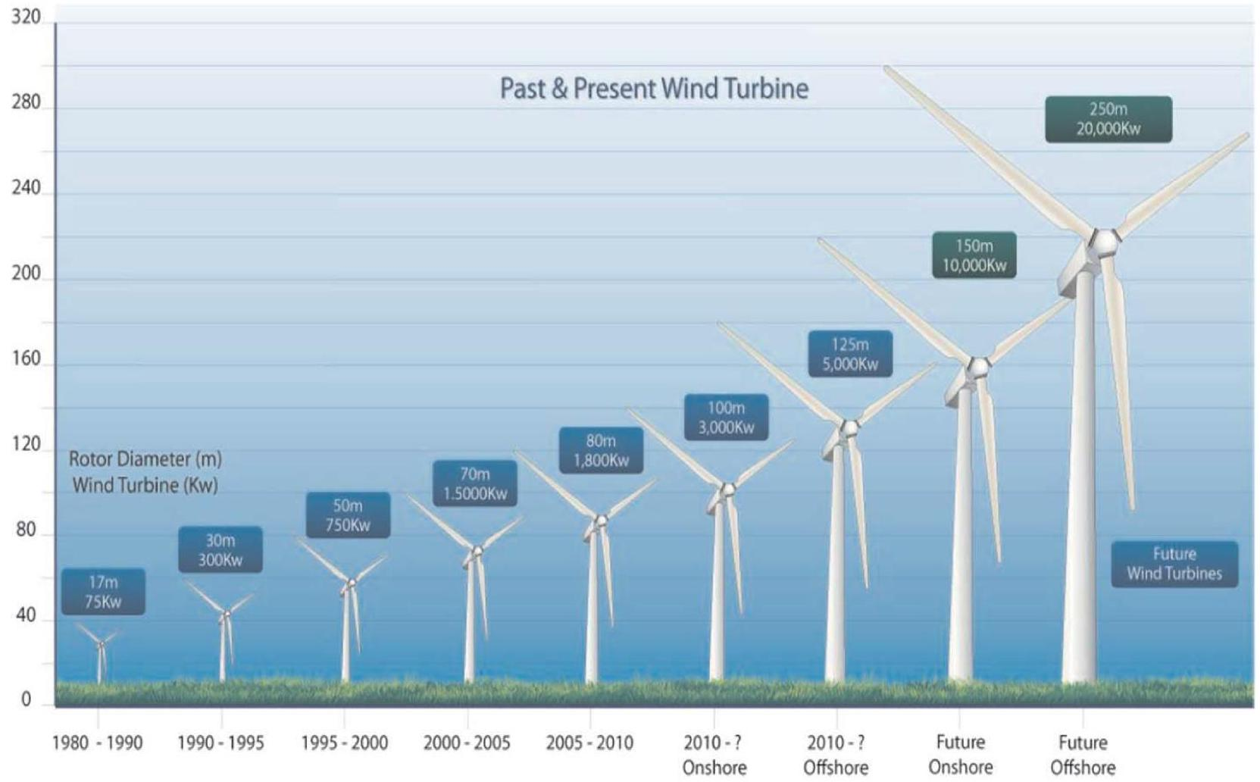
Silvio Simani, Overview of Modelling and Advanced Control Strategies for Wind Turbine Systems
Energies, 2015, 8, p. 13396
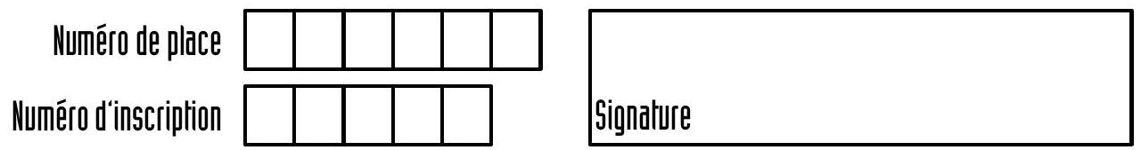

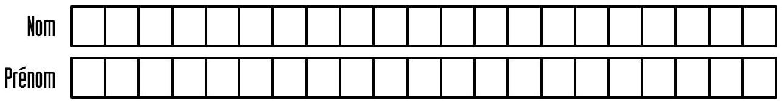
Épreuve : Phusique-chimie 2 PSI
Ne rien porter sur cette feuille avant d'avoir complètement rempli l'entête
Feuille $◻$ / $◻$
Question 4
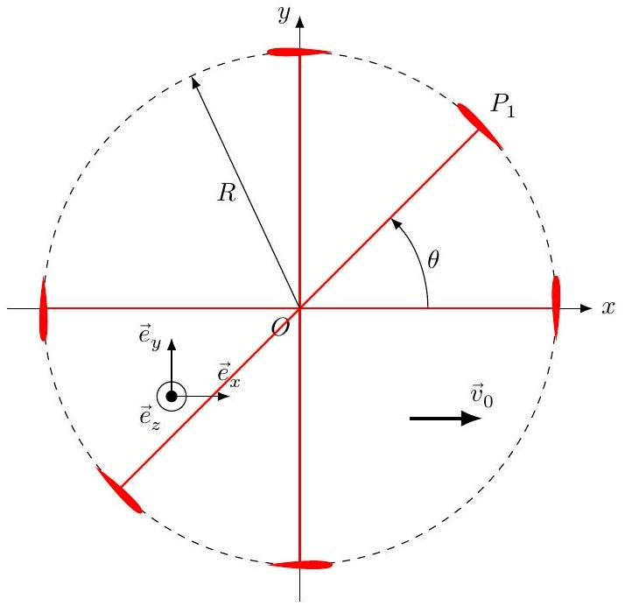
Figure A Figure à compléter avec les vitesses ${\vec{v}}_{0},\vec{u}$ et $\vec{w}$
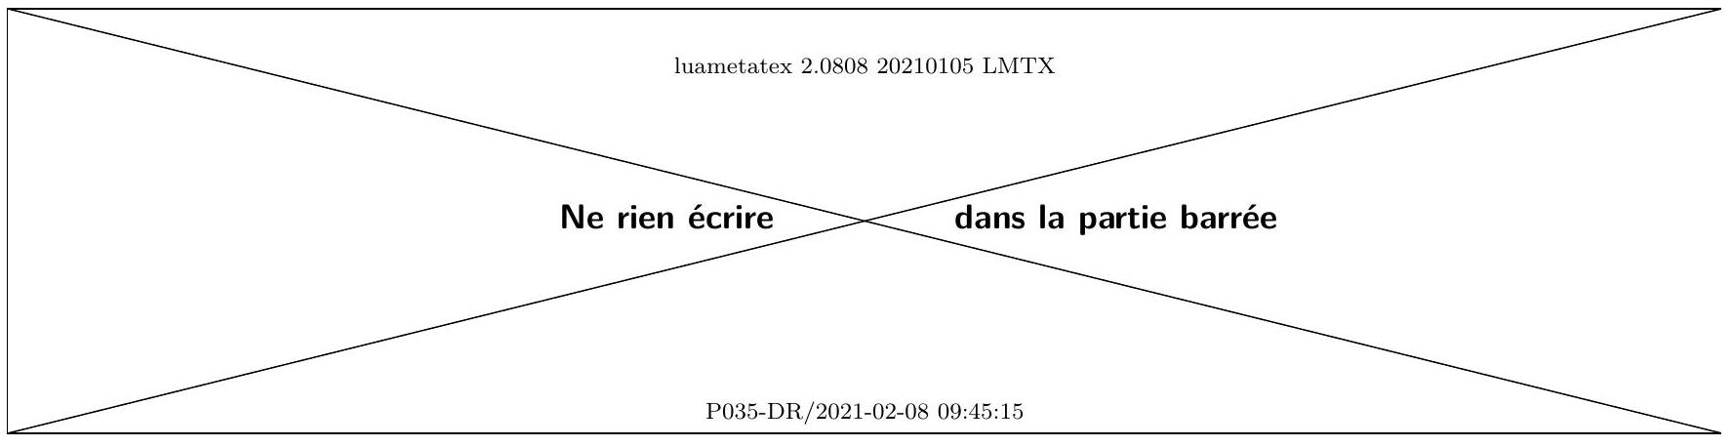
Question 31
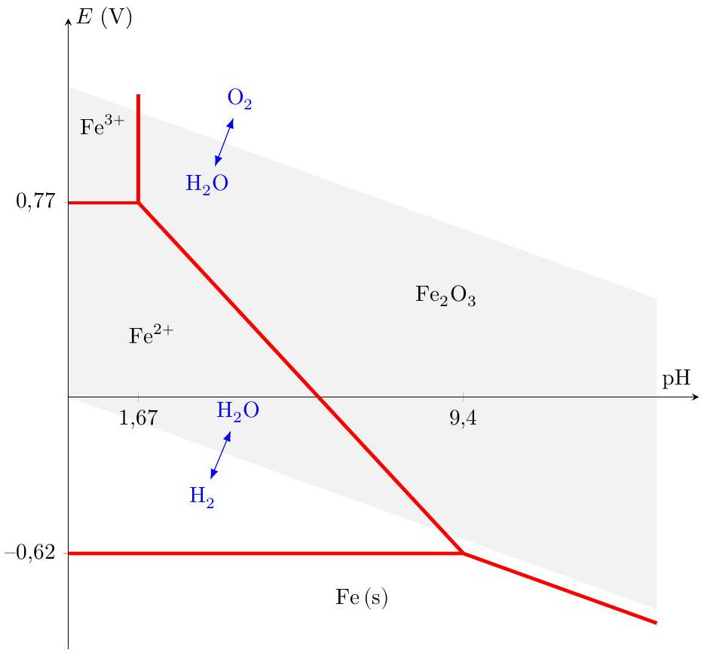
Figure B Diagramme E-pH du fer à la concentration $C=1×{10}^{−6} mol⋅l^{−1}$
Question 33
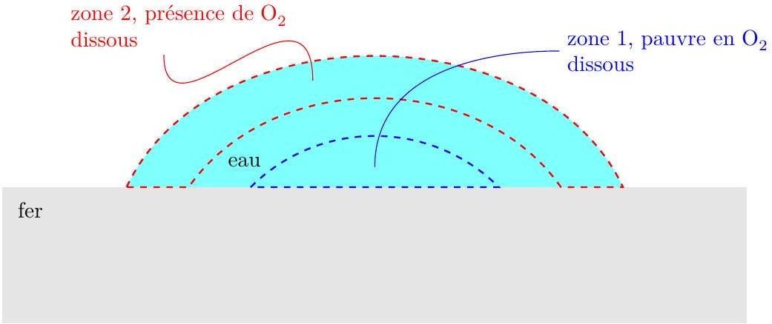
Figure C Corrosion différentielle du fer dans une goutte d'eau.
Données et formulaire
Données numériques
Masse volumique de l'air
Viscosité dynamique de l'air
Masse volumique du nickel
Constante de Faraday
Produit ionique de l'eau à 298 K
Constante de Nernst à 298 K
Tonne équivalent pétrole
Surface de la France métropolitaine
Préfixe du système international d'unité
$$\begin{matrix} & ρ_{\text{air }}=1,2 kg⋅{ m}^{−3} \\ & η=1,8×{10}^{−5} Pa⋅ s \\ & ρ_{Ni}=8,9×{10}^{3} kg⋅{ m}^{−3} \\ & F=9,65×{10}^{4}C⋅{ mol}^{−1} \\ & K_{e}={10}^{−14} \\ & \frac{RT}{F}ln⁡(10)=0,06 V\end{matrix}$$
1 tep = 42 GJ
$$S_{F}=550000{ km}^{2}$$
T (téra) $={10}^{12}$
Caractéristiques de l'éolienne Darrieus H
Rayon | $$R=4,0 m$$
Corde | $$ℓ=0,45 m$$
Hauteur des pales | $$L=8,0 m$$
Nombre de pales | $$N=3$$

Caractéristiques du générateur
Diamètre | $$D_{i}=530 mm$$
Entrefer | $$e=2 mm$$
Longueur axiale | $$L_{r}=300 mm$$

Potentiels standard à 298 K
$$\begin{matrix} & {Zn}^{2+}/Zn & {Fe}^{2+}/Fe & {Ni}^{2+}/Ni & H^{+}/H_{2} & {Fe}^{3+}/{Fe}^{2+} & O_{2}/H_{2}O \\ E^{∘}(V) & −0,76 & −0,44 & −0,25 & 0,00 & 0,77 & 1,23\end{matrix}$$
Extrait du tableau périodique des éléments
Numéro atomique | 1 | 6 | 8 | 28 | 60
Symbole | H | C | O | Ni | Nd
Masse molaire atomique $\left(g⋅{mol}^{−1}\right)$ | 1,01 | 12,0 | 16,0 | 58,7 | 144,2

Formules trigonométriques
$$\begin{matrix}cos⁡a+cos⁡b=2cos⁡\left(\frac{a+b}{2}\right)cos⁡\left(\frac{a−b}{2}\right) & cos⁡a−cos⁡b=−2sin⁡\left(\frac{a+b}{2}\right)sin⁡\left(\frac{a−b}{2}\right) \\ sin⁡a+sin⁡b=2sin⁡\left(\frac{a+b}{2}\right)cos⁡\left(\frac{a−b}{2}\right) & sin⁡a−sin⁡b=2cos⁡\left(\frac{a+b}{2}\right)sin⁡\left(\frac{a−b}{2}\right)\end{matrix}$$

